ECT - Evidência de Caso de Teste

|  |
| --- |



ECT - Evidência de Caso de Teste

**Projeto de Teste**

| **Projeto de Teste:** | 0001 - Verificação do site “Matematica da Água” |
| --- | --- |

Teste01 - inserir apenas números do campo de inserção de números

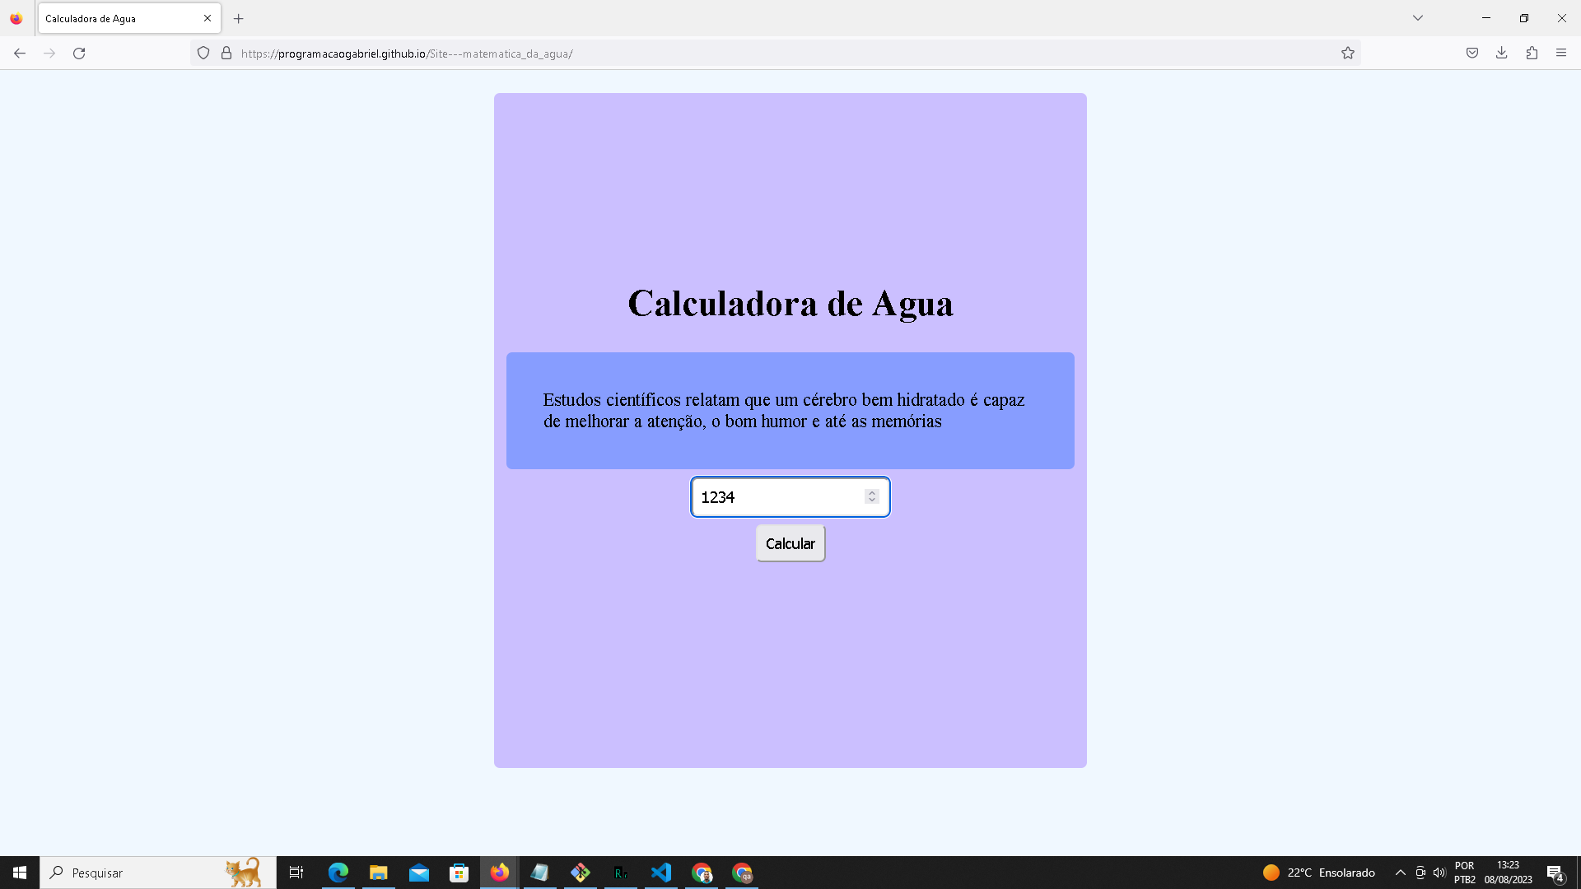

Teste02 - Inserir apenas letras do campo de inserção de números

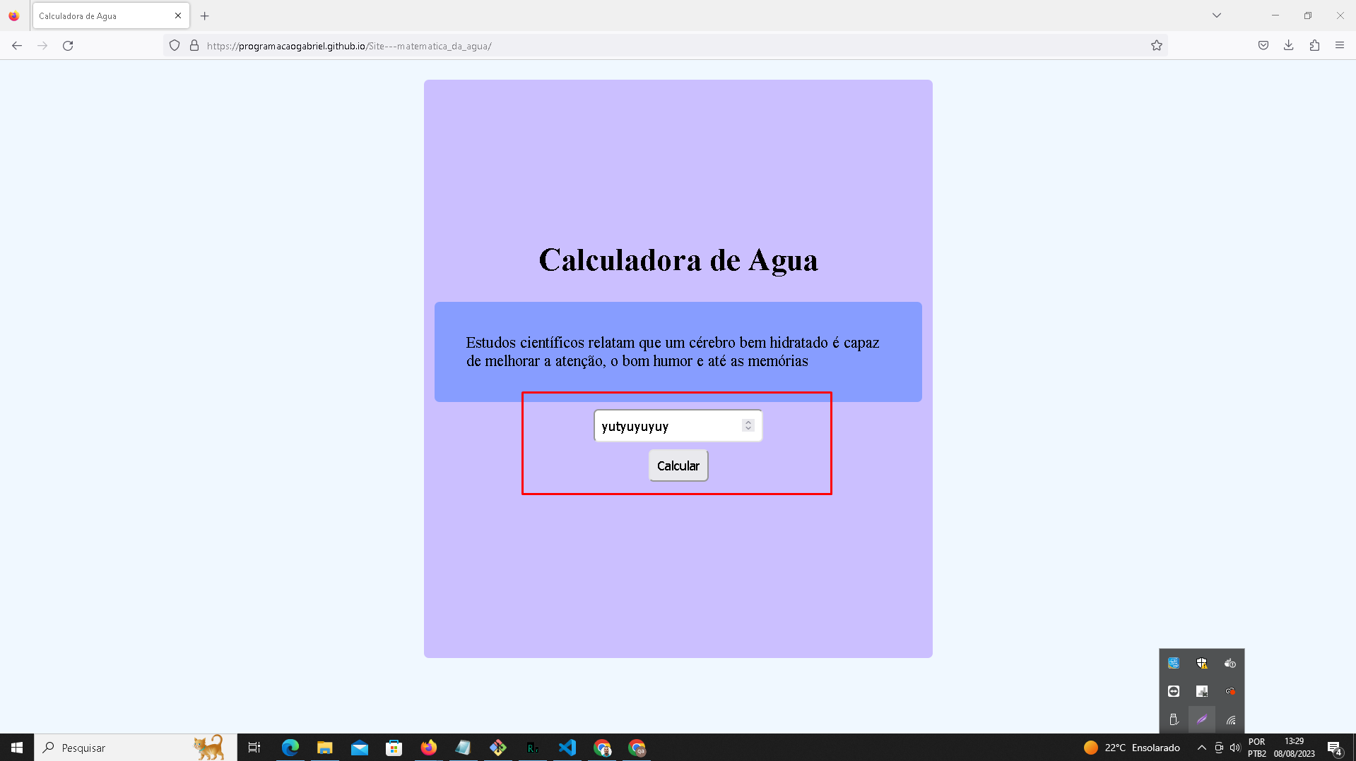

Obs: Ocorreu um erro, pois letras não fazem parte do processo da lógica para realizar cálculos. / Defeito

Teste03 - Deverá aparecer a palavra "Peso" no campo de inserção

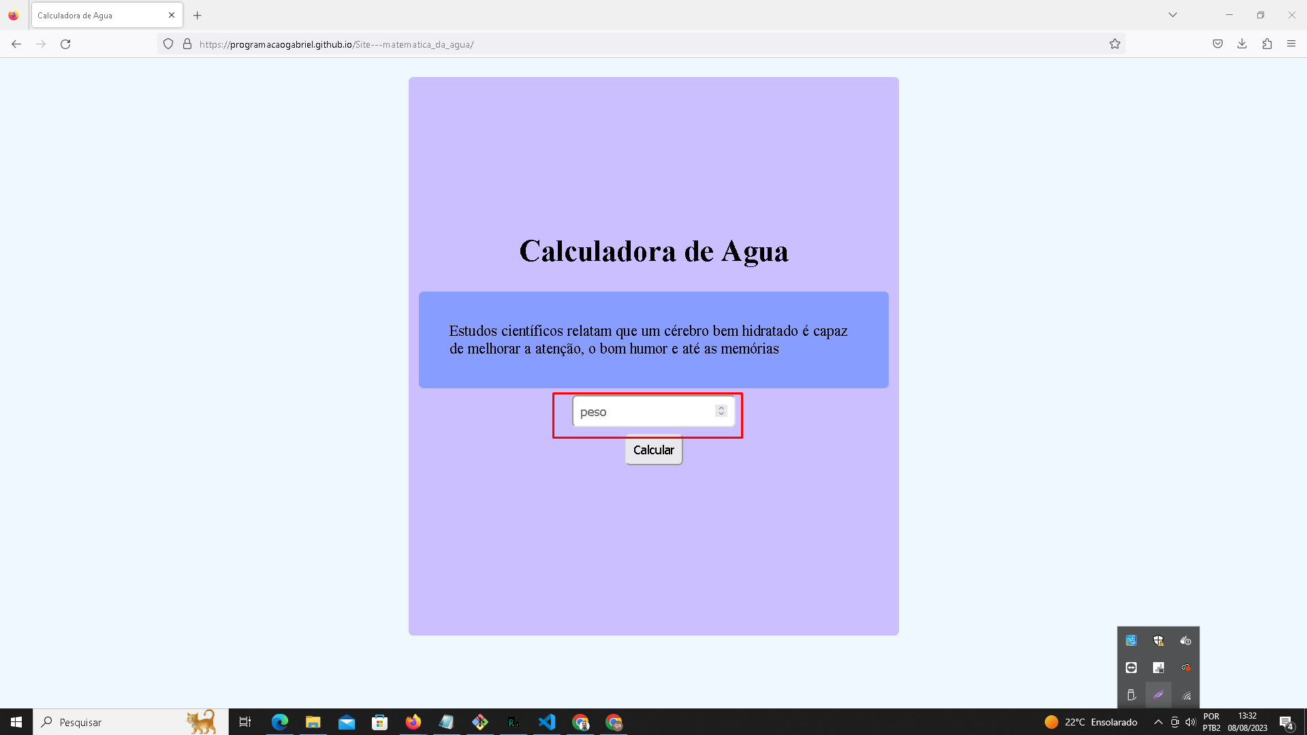

Teste04 - Levar o mouse sobre o campo de inserção de números "Peso" e clicar

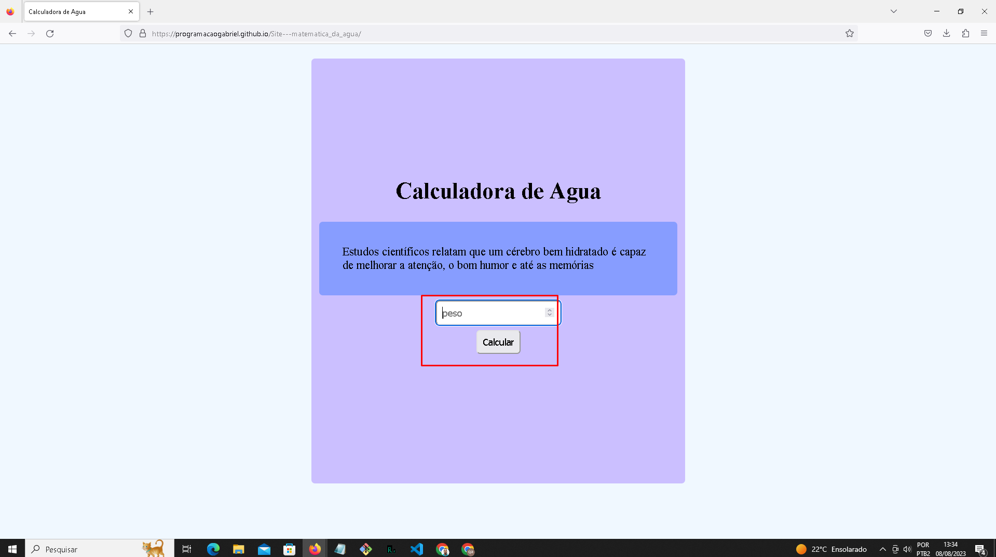

Teste05 - Colocar o " Peso " igual a 85kg e clicar em calcular

